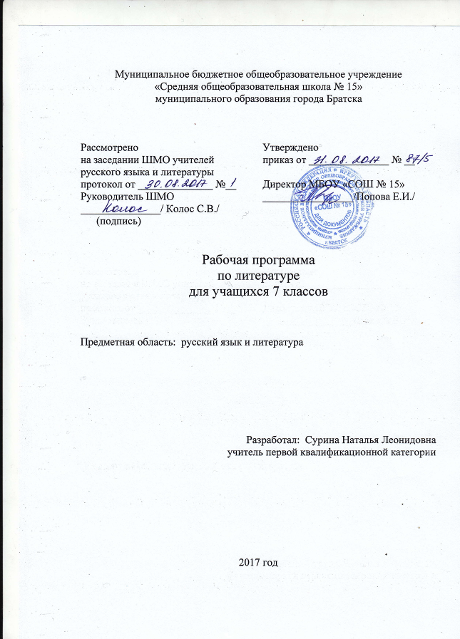

Планируемые предметные результаты освоения учебного предмета.
- Представление о русском языке как языке русского народа, государственном языке Российской Федерации, средстве межнационального общения, консолидации и единения народов России; о связи языка и культуры народов России; о связи языка и культуры народа; роли родного языка в жизни человека и общества;
- Понимание определяющей роли языка в развитии интеллектуальных и творческих способностей личности, при получении образования, а также роли русского языка в процессе самообразования;
- Владение всеми видами речевой деятельности: аудирование и чтение, говорение и письмо;
- Усвоение основных научных знаний о родном языке; понимание взаимосвязи его уровней и единиц;
- освоение базовых понятий лингвистики: лингвистика и ее основные разделы; язык и речь, речевое общение, речь устная и письменная; монолог и диалог; ситуация речевого общения; функционально-смысловые типы речи (повествование, описание, рассуждение); текст; основные единицы языка, их признаки и особенности употребления в речи;
- Проведение различных видов анализа слова (фонетический, морфемный, морфологический, словообразовательный, лексический), синтаксического анализа словосочетания и предложения; анализ текста с точки зрения его содержания, основных признаков и структуры, принадлежность к определенным функциональным разновидностям языка, особенностей языкового оформления, использование выразительных средств языка;
- Осознание эстетической функции родного языка, способность оценивать эстетическую сторону речевого высказывания при анализе текстов художественной литературы.
Содержание учебного предмета с указанием форм организации учебных занятий, основных видов учебной деятельности.
- Содержание, обеспечивающее формирование коммуникативной компетенции.
Разделы:
- Русский язык в современном мире
- Речь. Речевое общение.
- Речевой этикет.
- Функциональное развитие языка
- Текст, его основная и дополнительная информация.
Получают элементарные представления о месте русского зыка в кругу славянских языков, роли старославянского языка (церковнославянского) языка в развитии русского языка, об основных функциях функционирования современного русского языка.
Овладевают сведениями о роли русского языка в современном мире, о русском языке как одном из мировых языков.
Получают представление о речевом общении (речевой коммуникации), речевой ситуации, речевой задаче.
Овладевают различными видами монолога; нормами речевого поведения в типичных ситуациях общения.
Анализируют образцы устной и письменной речи; соотносят их с целями, ситуациями общения. Характеризуют коммуникативные цели говорящего. Сравнивают образцы диалогической и монологической речи. Осуществляют осознанный выбор языковых средств в зависимости от цели, темы, основной мысли и ситуации общения. Готовят выступления в виде презентации на заданную тему.
Получают представление о речевом этикете.
Анализируют языковой материал по заданной теме. Определяют речевую задачу текста, тему текста по ключевым словам и словосочетаниям. Устанавливают принадлежность текста к определенной функциональной разновидности языка.
Анализируют и характеризуют текст с точки зрения единства темы, смысловой ценности, последовательности изложения, уместности и целесообразности использования лексических и грамматических средств языка.
Пишут сочинения, самостоятельно формулируют его тему.
Получают представление о стратегии ознакомительного, изучающего, поискового/просмотрового способа чтения.
- Содержание, обеспечивающее формирование языковой и лингвистической(языковедческой) компетенции.
Разделы:
- Морфология. Система частей речи в русском языке:
- Причастие
- Деепричастие
- Наречие
- Предлог
- Союз
- Частица
Анализируют слова с морфологической точки зрения, определяют, по какому принципу их можно сгруппировать. Анализируют текст, обосновывают свое мнение относительно высказанных автором текста утверждений. Восстанавливают диформированный текст

Календарно-тематическое планирование
№ урока | Тема урока | Дата | Примечание
1. | Русский язык в современном  мире (§ 1) | 04.09
2-3 | Речь. Речевое общение (§ 2) | 05.09-06.09
4. | Речевой этикет(§ 3) | 07.09
5-6. Р/р | Сочинение-рассуждение ( по  упр.21) | 11.09-11.09
7. | Функциональные  разновидности языка (упр. 26) | 13.09
8. | Контрольный диктант (входной  контроль) | 14.09
9. | Текст, его основная и  дополнительная информация (§  5) | 18.09
10. | Тезисы (§5) (упр.32,33,34,36) | 19.09
11. | Система частей речи в русском  языке  (§ 6) | 20.09
12-13. | Понятие о причастии (§ 7) | 21.09/25.09
14-15. | Признаки глагола и  прилагательного у причастия (§  8) | 26.09/27.09
16-17. | Причастный оборот (§ 9) | 28.09/02.10
18. | Действительные и  страдательные причастия (10) | 03.10
19. Р/р | Сжатое изложение (по упр.72) | 04.10
20-21. | Полные и краткие формы  причастий (§11 ) | 05.10/09.10
22. | Причастия настоящего и  прошедшего времени (§12) | 10.10
23-24. | Образование действительных  причастий настоящего и  прошедшего времени (§13) | 11.10/12.10
25-26. | Образование страдательных  причастий прошедшего  времени (§14) | 16.10/17.10
27-28. Р/р | Работа с информацией,  представленной в различном  виде (с.50 «Поурочных  разработок») | 18.18/18.10
29-30. | Правописание гласных перед Н  и НН в полных и кратких  страдательных причастиях (§15) | 23.10/24.10
31-32. | Правописание Н и НН в  отглагольных прилагательных  (§16) | 25.10/26.10
33. | Правописание Н и НН в  кратких страдательных  причастиях и кратких  прилагательных (§17) | 08.11
34. | Морфологический разбор  причастия (§18) | 09.11
35. | Правописание НЕ с  причастиями (§ 19) | 13.11
36. | Правописание НЕ с  причастиями. Проверочная  работа | 14.11
37. | Буквы Е и Е после шипящих в  суффиксах страдательных  причастий прошедшего  времени (§20) | 15.11
38. Р/р | Изложение ( по упр.139) | 16.11
39-40. | Повторение темы «Причастие»  (§21) | 20.11/21.11
41. | Контрольный диктант по теме  «Причастие» (с.63 «Поурочных  разработок») | 22.11
42. | Работа над ошибками. | 23.11
43. | Понятие о деепричастии(§22) | 27.11
44-45. | Деепричастный оборот (§23) | 28.11/29.11
46. Р/р | Тезисный план текста (упр.165) | 30.11
47-48. | Правописание НЕ с  деепричастиями (§24) | 04.12/05.12
49-50. | Деепричастия совершенного и  несовершенного вида (§25) | 06.12/07.12
51. Р/р | Сочинение-описание картины  (по упр.181,182) | 11.12
52-53. | Рассуждение и его виды (§26) | 12.12/13.12
54-55. Р/р | Сочинение-рассуждение  (по упр. 193) | 14.12/18.12
56. | Морфологический разбор  деепричастия(§27) | 19.12
57-58. | Повторение темы  «Деепричастие» (§28) | 20.12/21.12
59. | Контрольная работа по теме  «Деепричастие» (с.74  «Поурочных разработок») | 25.12
60. | Работа над ошибками. | 26.12
61-62. | Наречие как часть речи (§29) | 27.12/28.12
63-64. | Разряды наречий по значению  (§30) | 15.01/16.01
65-66. Р/р | Работа с текстом. Подготовка к  написанию сочинения-рассуждения (с.80 «Поурочных  разработок») | 17.01/18.01
67-68. | Степени сравнения наречий  (§31) | 22.01/23.01
69-70. | Слитное и раздельное  написание НЕ с наречиями  на -О (-Е)(§32) | 24.01/25.01
71. | Морфологический разбор  наречия (§33) | 29.01
72. | Морфологический разбор  наречия. Самостоятельная  работа (§33) | 30.01
73-74. | Одна и две буквы Н в  наречиях на-О(-Е) (§34) | 31.01/01.02
75-76. | Буквы О и Е после шипящих  на конце наречий (§35)(с.87  «Поурочных разработок») | 05.02/06.02
77. | Буквы О и А на конце наречий  (§36) | 07.02
78. | Дефис между частями слова в  наречиях (§37) | 08.02
79. Р/р | Подробное изложение  ( по упр. 241) | 12.02
80-81. | Слитное и раздельное  написание наречий,  образованных от  существительных и  количественных  числительных (§38)(упр.243-245 ) | 13.02/14.02
82. | Проверочная работа (с.90  «Поурочных разработок») | 15.02
83. | Мягкий знак после шипящих  на конце наречий (§39) | 19.02
84-85. Р/р | Речевая характеристика героя  (упр. 252). Изложение. | 21.02/21.02
86-87. | Повторение темы «Наречие»  (§40) | 26.02/27.02
88. | Контрольная работа по теме  «Наречие» (с.92 «Поурочных  разработок») | 28.02
89. | Работа над ошибками. | 01.03
90. | Предлог как часть речи (§41) | 05.03
91-92. | Предлоги производные и  непроизводные (§42) | 06.03/12.03
93-94. Р/р | Подготовка к написанию  сочинения (с.96 «Поурочных  разработок»). Работа над сочинением | 07.03/07.03
95. | Предлоги простые и  составные (§43) | 13.03
96-98. | Правописание предлогов(§44) | 14.03/15.03
99-100. | Употребление предлогов в  речи (§45)(с.99 «Поурочных  разработок») | 26.03/27.03
101. | Морфологический разбор  предлога(§46) | 28.03
102-103. | Повторение темы  «Предлог»( §47) Проверочная  работа | 29.03
104. | Союз как часть речи  (§48) | 02.04
105. | Разряды союзов (§49) | 03.04
106. | Сочинительные союзы (§50) | 04.04
107-108. | Подчинительные союзы (§50) | 05.04/09.04
109-110. | Правописание союзов (§52) | 10.04/11.04
111. | Правописание союзов (§52) Проверочная работа. | 12.04
112-113. Р/р | Подготовка к написанию  сочинения-рассуждения  (упр.316+с.105  «Поурочных разработок»). Работа над сочинением. | 16.04/16.04
114-115. | Союзы и союзные слова (§53) | 18.04/19.04
116. | Проверочная работа (§53)  (с.106 «Поурочных  разработок») | 23.04
117-118. | Союзы в простых и сложных  предложениях (§54) | 24.04/25.04
119. | Морфологический разбор  союза (§55) | 26.04
120. | Повторение темы «Союз»  (§56) | 30.04
121. | Контрольная работа по теме  «Союз» (с.108 «Поурочных  разработок») | 01.05
122. | Работа над ошибками | 02.05
123. | Частица как часть речи (§57) | 03.05
124-125. | Разряды частиц (§58) | 07.05/08.05
126. | Правописание частиц (§59)  (с.110 «Поурочных  разработок») | 10.05
127-128. | Правописание частицы НЕ  (§60) | 14.05/15.05
129. | Разграничение частиц НЕ и  НИ(§61) | 16.05
130. | Проверочная работа(с.112  «Поурочных разработок»)(62) | 17.05
131. | Контрольная работа по теме  «Служебные части речи»  (с.114 «Поурочных  разработок») | 21.05
132. | Междометие (§63) | 22.05
133-134. | Итоговая контрольная работа | 23.05/23.05
135 | Анализ итоговой работы
136-140. | Резервные уроки.

